**福建湄洲湾氯碱工业有限公司**

**3#空压机机头大修服务项目公开比选公告**

比选编号：LJ-SB-2019-0005

福建湄洲湾氯碱工业有限公司3#空压机机头大修服务项目进行国内公开比选，现欢迎国内合格参选人对该招比选的服务进行密封报价参选。

1. 招比选内容:

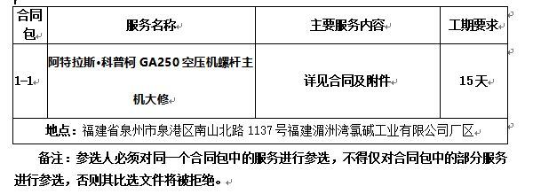

1. 参选人资格要求：具备独立法人资格且具备空压机维护资质的客商；
2. 发放招比选文件时间、地点：凡愿意参加公开比选的合格参选人请于2019年4月9 日起（法定公休日、法定节假日除外），每天上午9时00分至11时00分，下午 15 时 00 分至17时00分（北京时间，下同），到福建湄洲湾氯碱工业有限公司（地址：泉州市泉港区南山北路1137号）收取招比选文件。

4.比选截止时间：比选文件应在2019年 4月 18 日10时 00 分（北京时间）前按下述地址送至福建湄洲湾氯碱工业有限公司费用控制科（地址：泉州市泉港区南山北路1137号）或邮寄，收件人：欧阳翰，逾期收到或不符合规定的比选文件恕不接受。

5.开选时间、地点：2019年 4 月 19日或另行通知（北京时间）在福建湄洲湾氯碱工业有限公司（地址：泉州市泉港区南山北路1137号） 开选。

6．本次比选采用综合低价中选的比选办法。

**招比选人名称：福建湄洲湾氯碱工业有限公司**

招比选人地址：福建省泉州市泉港区南山北路1137号

电话：0595-87027337

联系人：洪女士

公司纪检监察室：0595-87027060 联系人：赖主任

集团纪检监察室：0591-87525133 联系人：林主任

福建湄洲湾氯碱工业有限公司企业管理部

2019年 4月9日